Page | Activity | Answers
p.2 | Think Ahead | 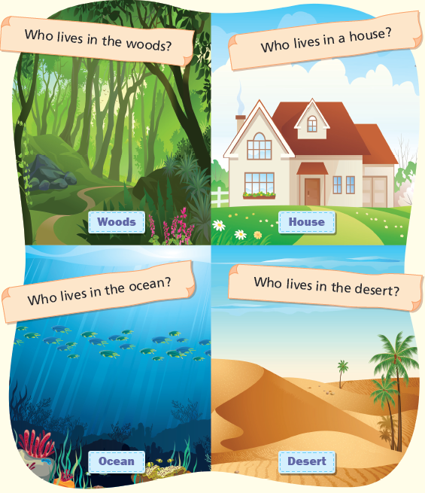  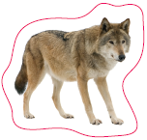  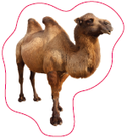  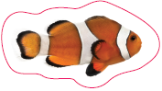
p.3 | Sound Patterns | 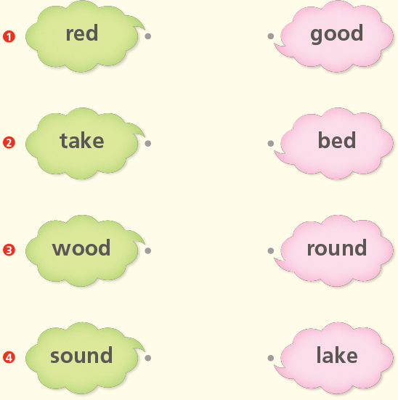
pp.4~5 | Words to Know | A.  1) sick  2) closet  3) chase  4) strange
B.
1) goes
2) runs
3) sees
4) puts
pp.6~7 | Meet the Characters | A.  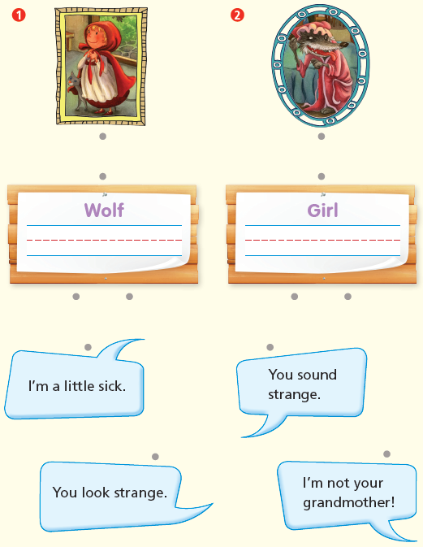
B.
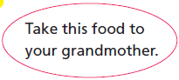
1)

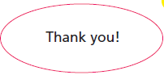
2)

pp.8~11 | Comprehension | A.  1) T  2) T  3) F  4) F
B.
1) Food
2) In the woods
3) Grandmother
4) You sound strange.
C.
1) strange, runs
2) chases, Thank
D.
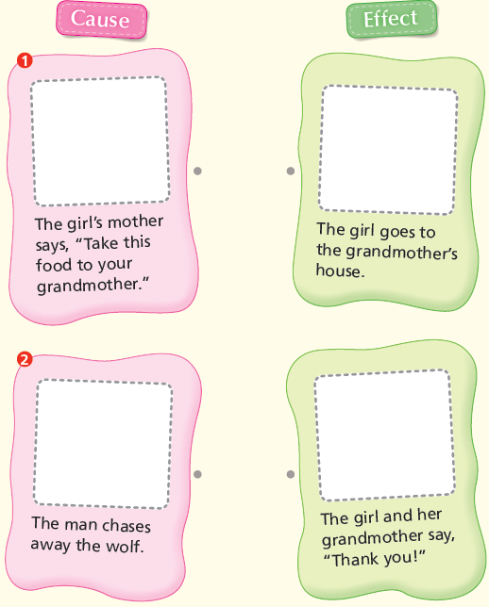

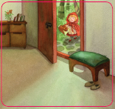
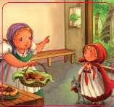

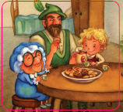
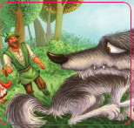

pp.12~13 | Review Quiz | A.  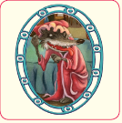  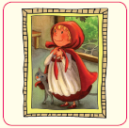  1) 2)
B.
1) woods
2) strange
3) sick
4) chases
C.
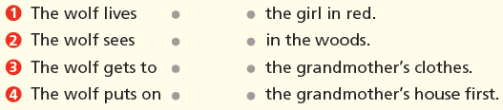

D.
1) b
2) b

E.
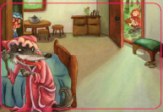
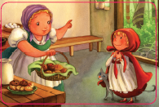
1) 2)

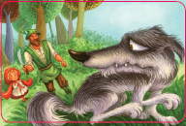
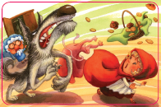
3) 4)

p.15 | Book Report | <Lesson>  careful

